Atividade Prática – Semanas 5 a 8
Gabriel Camargo Prado

Questão 1 – Consulta com Operadores Lógicos
Liste os produtos da categoria "Periféricos" cujo preço seja superior a R$ 300 e estoque inferior a 10 unidades.
Resultado esperado: Retorna apenas o Teclado Mecânico K500.

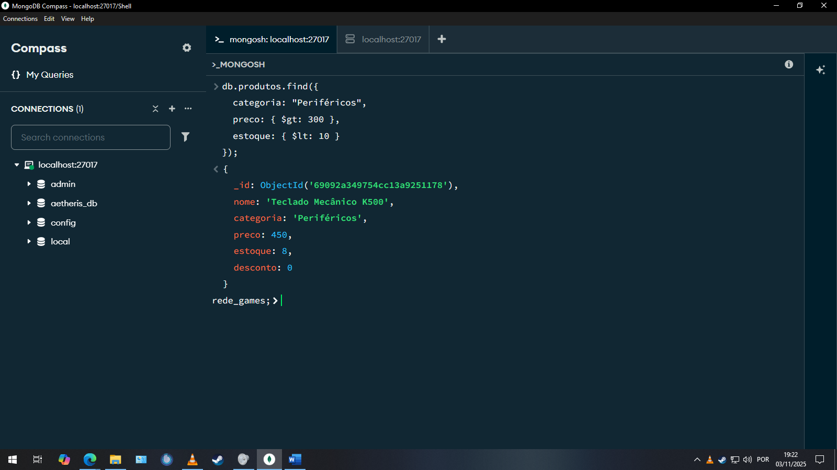

Questão 2 – Inserção com Operadores de Atualização
Adicione o campo "desconto": 0 em todos os produtos e, depois, atualize o "Monitor UltraWide" para aplicar desconto de 10%.
Resultado esperado: todos os produtos têm desconto = 0, exceto o Monitor UltraWide, que tem 10.

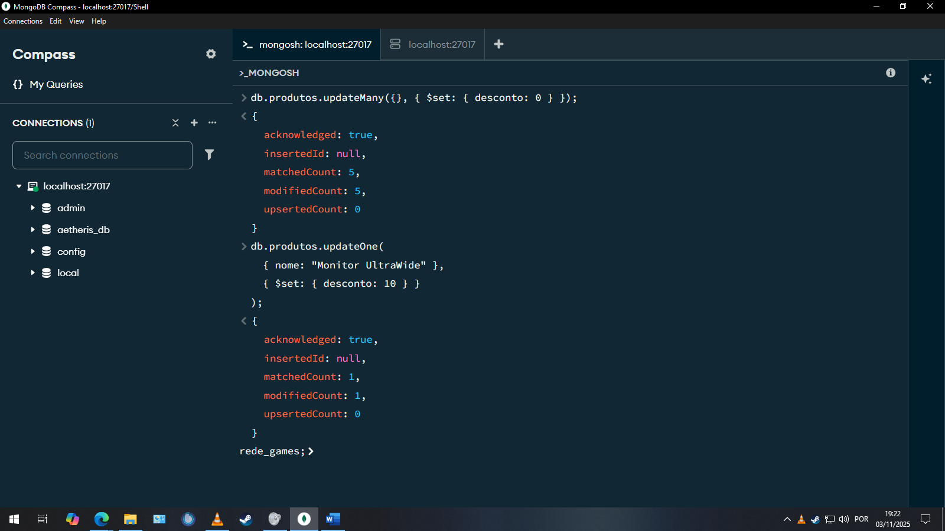

Questão 3 – Incremento de Valores
Aumente o estoque de todos os produtos da categoria “Áudio” em 3 unidades.
Resultado esperado: Antes: estoque = 12 → Depois: 15.

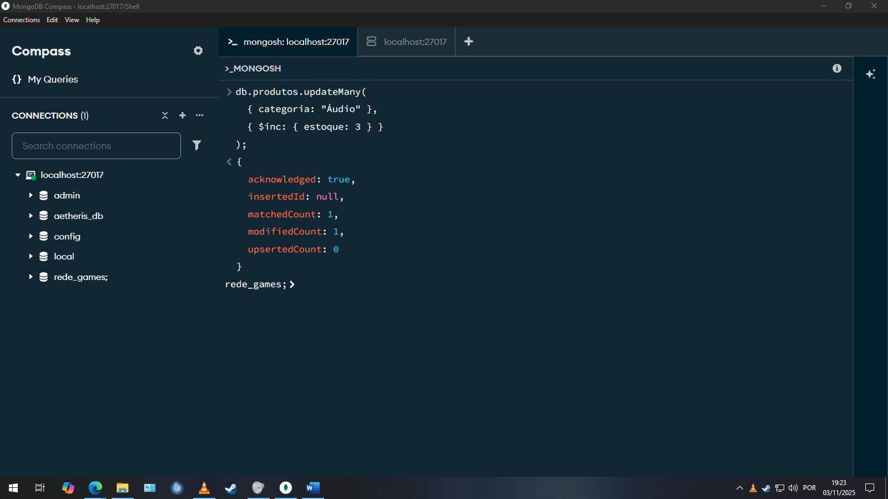

Questão 4 – Atualização e Substituição
Substitua completamente o documento do produto “Console Zeta” por uma nova versão, mantendo o mesmo nome, mas com preço atualizado para 3500 e campo novo “garantia”: “2 anos”.

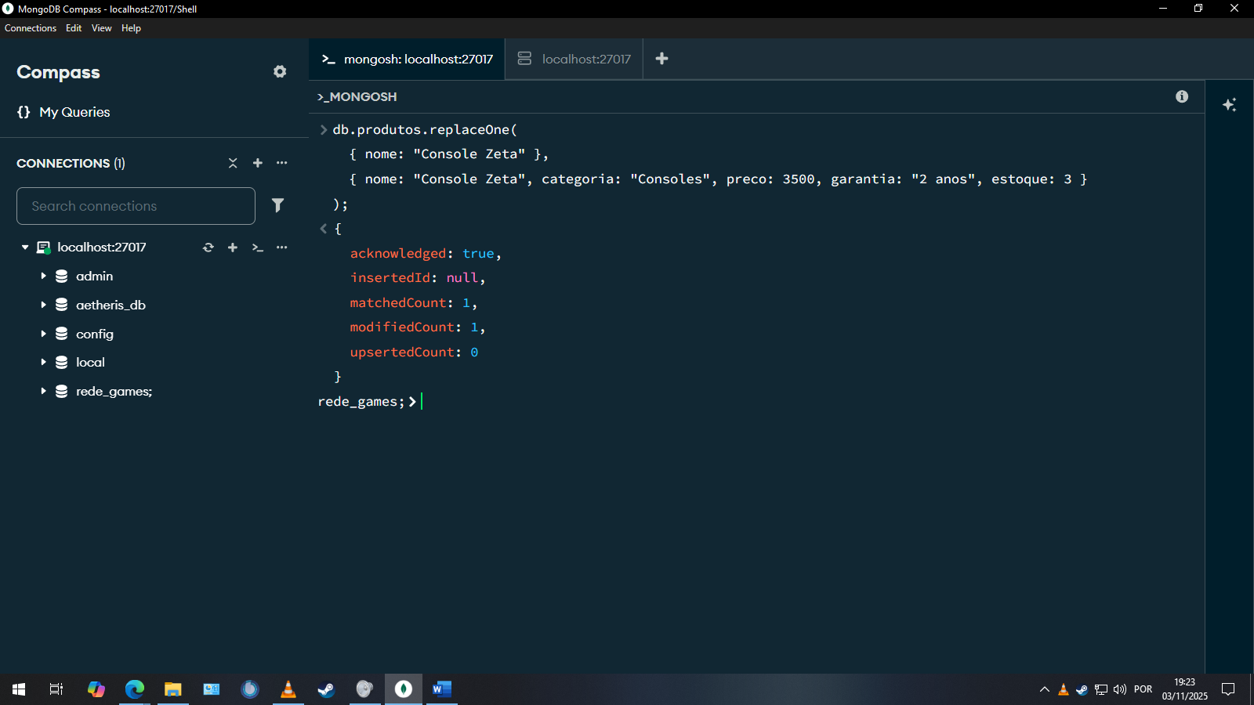

Questão 5 – Remoção Condicional
Remova todos os produtos cujo estoque seja menor que 5.
Resultado esperado: Console Zeta será removido.

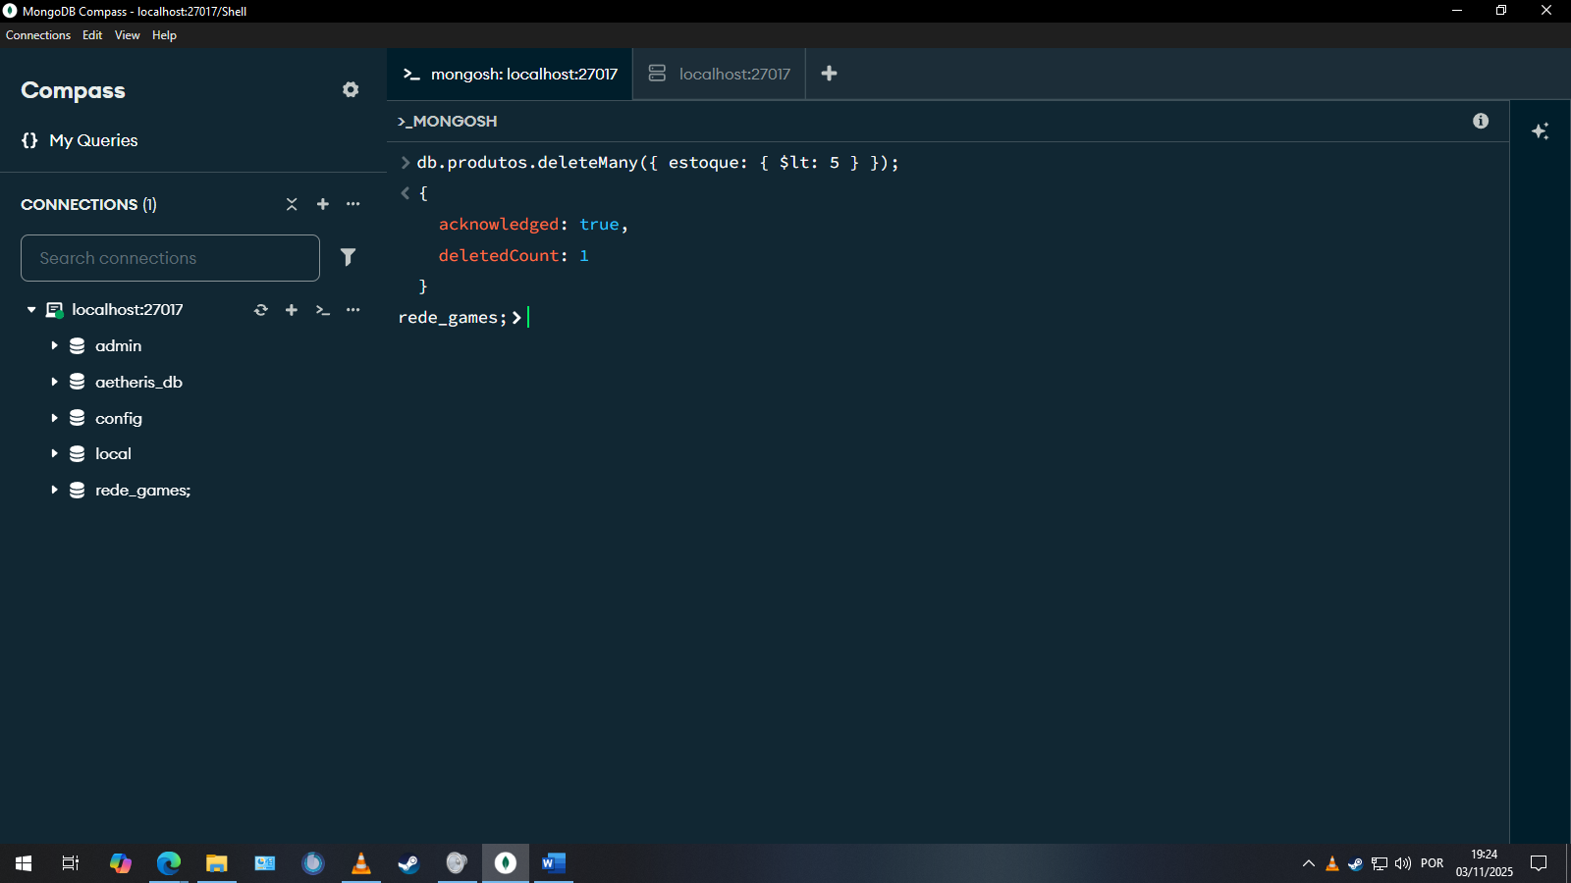

Questão 6 – Agregação e Contagem
Conte quantos produtos existem em cada categoria.
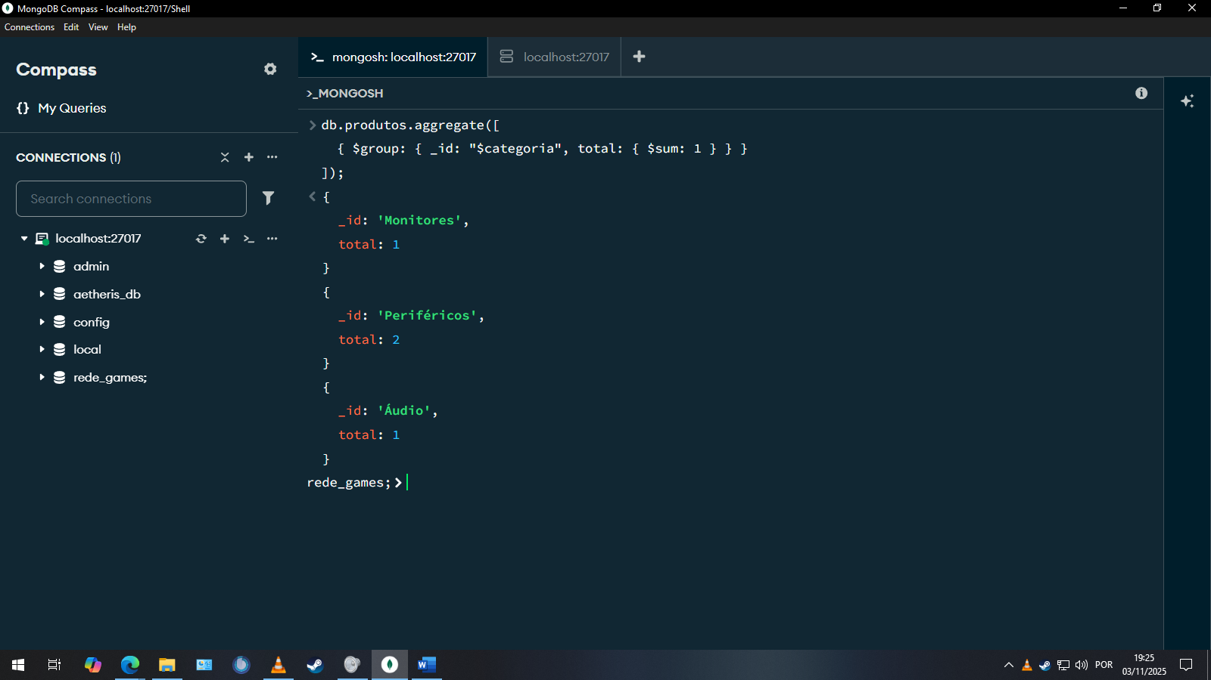

Questão 7 – Média de Preços por Categoria
Calcule o preço médio dos produtos de cada categoria e ordene do maior para o menor.
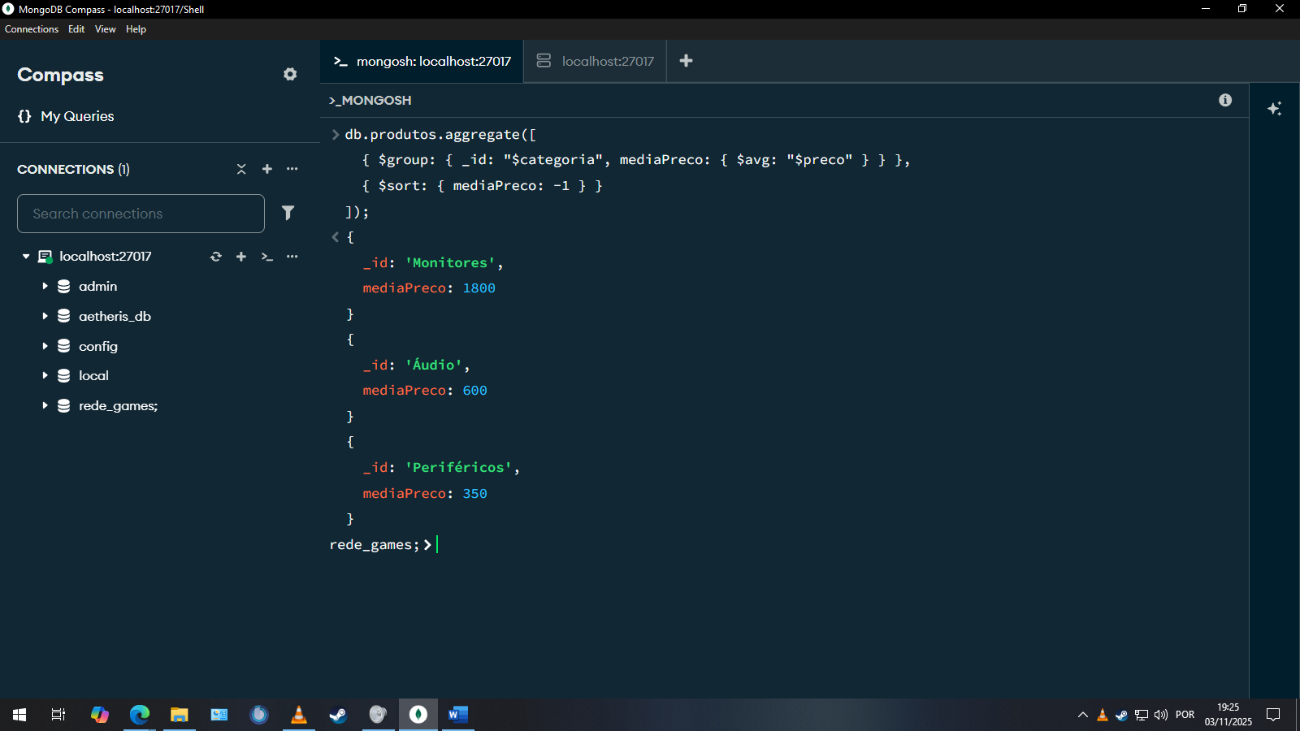

Questão 8 – Paginação
Liste os produtos exibindo apenas 2 resultados por página, mostrando a segunda página.
Resultado esperado: Página 2 = registros 3 e 4.
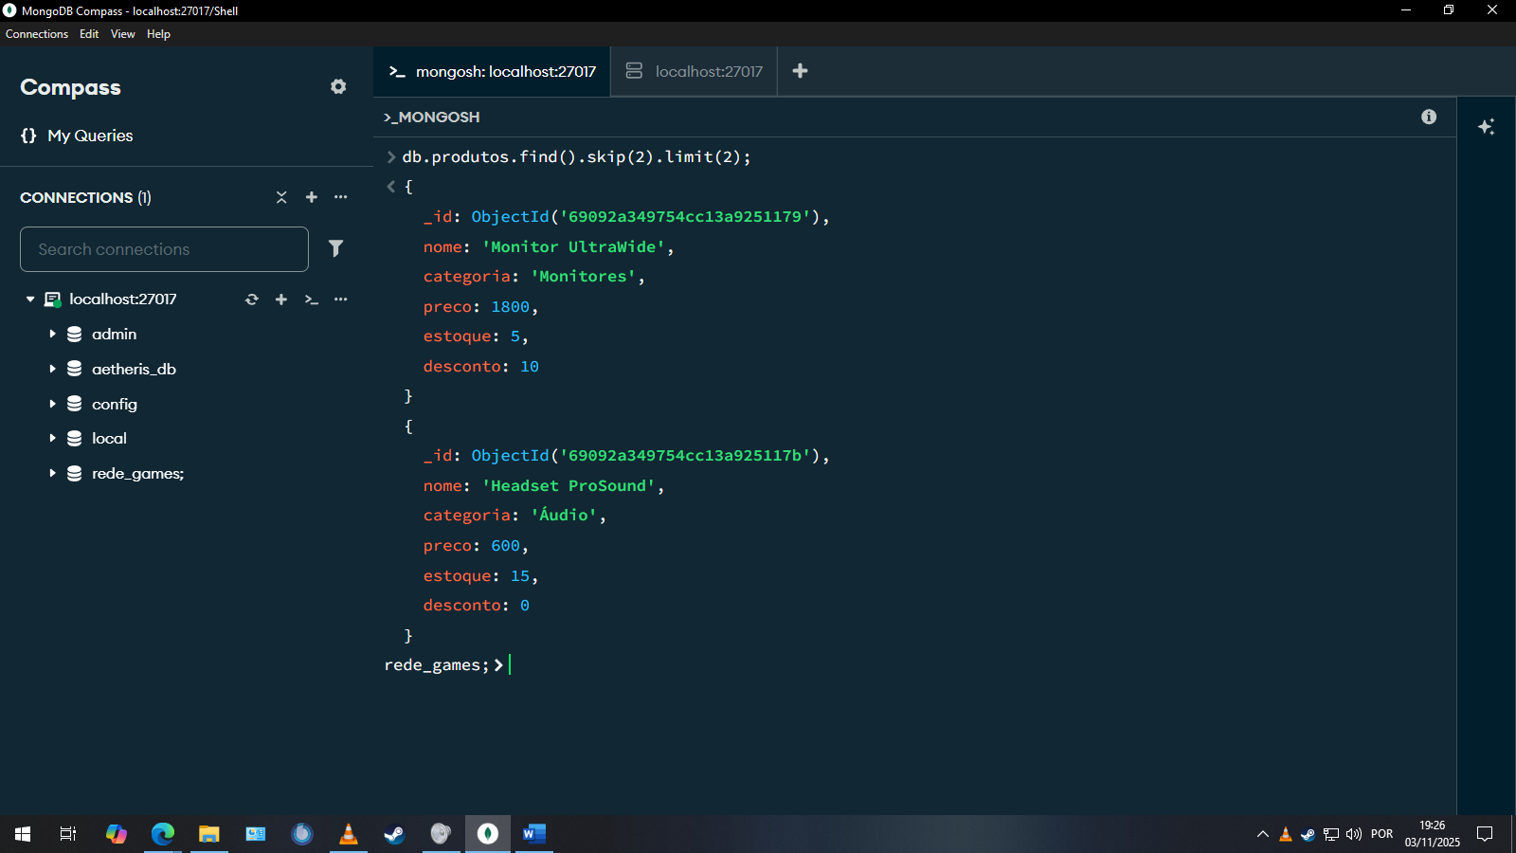

Questão 9 – Indexação e Otimização
Crie um índice no campo "categoria" e, em seguida, verifique se está sendo utilizado nas consultas.
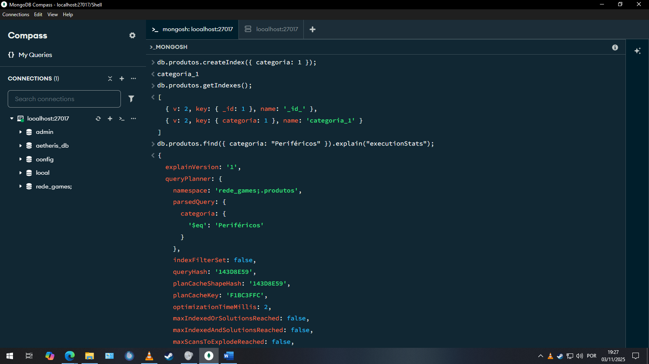

Questão 10 – Integração com API
Crie uma rota em Node.js/Express que exiba todos os produtos com apenas nome e preço, limitando a 5 resultados.
